参考様式－１（条例第６条第１項、規則第３条第１項、第２項）

甲府駅南口駅前広場 行為の許可申請書
年 月 日
山梨県知事 殿
申請者 住 所
氏 名(法人の場合は、名称・代表者の氏名)
印

電 話 ( )
現場責任者氏名
緊急時連絡先 （ ）
(法人の場合の事務担当者)
所 属
氏 名
山梨県甲府駅南口駅前広場設置及び管理条例第６条第1項の規定により、次のとおり行為をしたいので申請します。
行為の  内 容 | 種類
 | 方法
行為の範囲 |  | 別紙図面
行為の日時  又は期間 |  | 年 月 日 時から  年 月 日 時まで
その他必要な事項

□誓約等  (誓約等をする場合は、□にレ印を記入すること。) |  | 1 この申請による行為は、暴力団の利益となるものではありません。  2 この申請による行為が暴力団の利益となると認められた場合、その許可が取り消されても異存はありません。  3 私(団体である場合には、その役員を含む。)が暴力団員等(※)又は暴力団であるか否かについて警察当局へ情報照会を行うこと及び警察当局から情報提供を受けることを承諾します。  ※暴力団員等：暴力団員又は暴力団員でなくなった日から5年を経過しない者

別紙図面
※東側エリア拡大図（必要に応じて全体図と使い分けるものとする）

別紙図面
※全体図（必要に応じて東側エリア拡大図と使い分けるものとする）

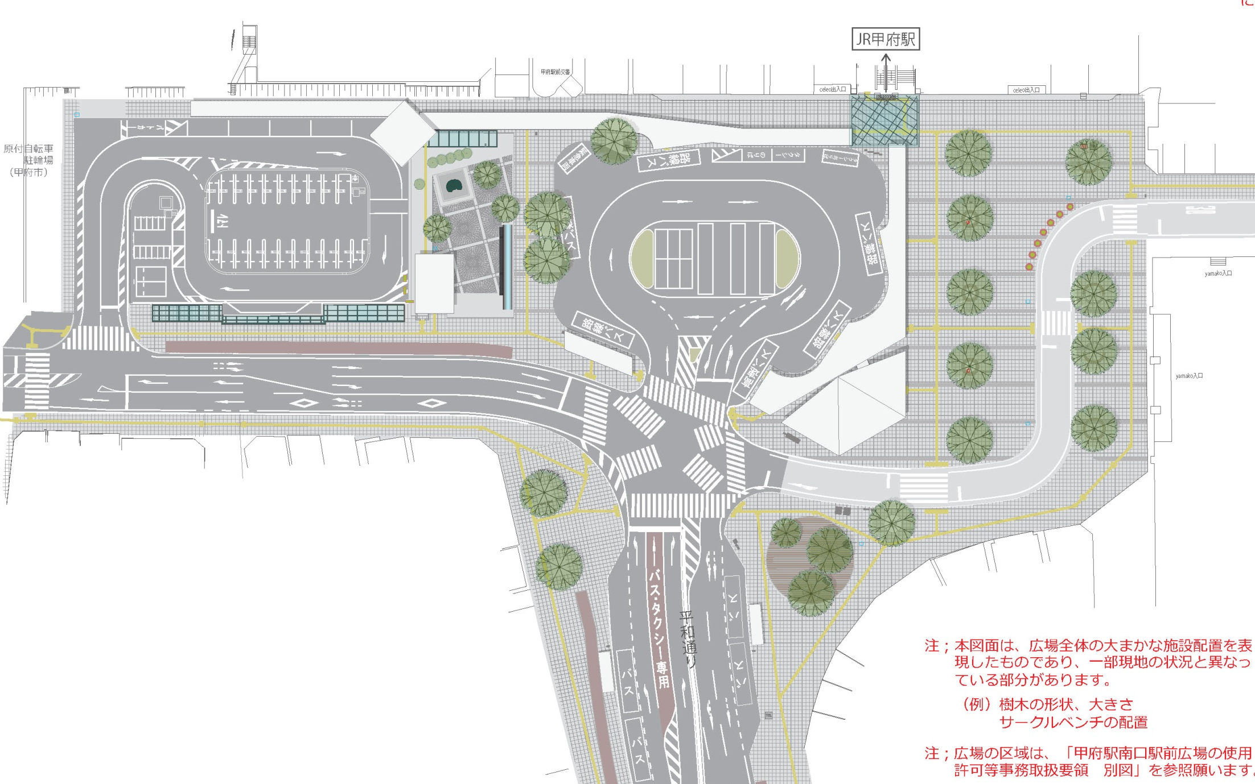

参考様式－１（条例第６条第１項、規則第３条第１項、第２項）
様式記載例

甲府駅南口駅前広場 行為の許可申請書
○○年○○月○○日
山梨県知事 殿
申請者 住 所
氏 名(法人の場合は、名称・代表者の氏名)
申請者の連絡先のほか
行為を行う際に
連絡がとれる番号および
現場責任者名を記載
印

電 話 ( )
現場責任者氏名
緊急時連絡先 （ ）
(法人の場合の事務担当者)
所 属
以下の中から該当するものを記載
・募金（【募金の目的がわかる内容を括弧内に記載】）
・業としての○○【←写真、映画等】の撮影（【撮影の概要がわかる事項を括弧内に記載】）
・多数の者の集合する催し（【催しの概要がわかる事項を括弧内に記載】）
氏 名
山梨県甲府駅南口駅前広場設置及び管理条例第６条第1項の規定により、次のとおり行為をしたいので申請します。
行為の  内 容 | 種類 | 募金（赤い羽根共同募金の呼びかけ及び広報活動）  業としてのテレビ撮影（ＮＨＫテレビバラエティ番組）
 | 方法 | 肩掛け募金箱を使用した募金活動およびチラシ配布による広報（10名）  肩掛け式テレビカメラを用いた撮影（スタッフ等総勢7名）
行為の範囲 |  | ※別紙図面に行為を行う範囲を記載するほか、  必要に応じて行為の方法の詳細について任意の図面等を添付  別紙図面
行為の日時  又は期間 |  | ○○年○○月○○日○○時○○分から  ○○年○○月○○日○○時○○分まで
その他必要な事項 |  | （記載事項の例）  ・行為の内容に関する詳細事項  ・広場利用者への配慮事項（広場利用者の通行、視覚障がい者の広場利用（音声案内システム）等に対して支障のないように行うことなど）  ・工作物や物件等の存置（排他的占用使用）を行わないことに関する事項  等、必要な事項について記載  （※詳細は申請相談時にお問合せ願います）
□誓約等  (誓約等をする場合は、□にレ印を記入すること。)  誓約する場合は  ハッチング  を忘れずに |  | 1 この申請による行為は、暴力団の利益となるものではありません。  2 この申請による行為が暴力団の利益となると認められた場合、その許可が取り消されても異存はありません。  3 私(団体である場合には、その役員を含む。)が暴力団員等(※)又は暴力団であるか否かについて警察当局へ情報照会を行うこと及び警察当局から情報提供を受けることを承諾します。  ※暴力団員等：暴力団員又は暴力団員でなくなった日から5年を経過しない者

